به نام خدا

شکل و سوال

مدل 43a

مدل a 43 :
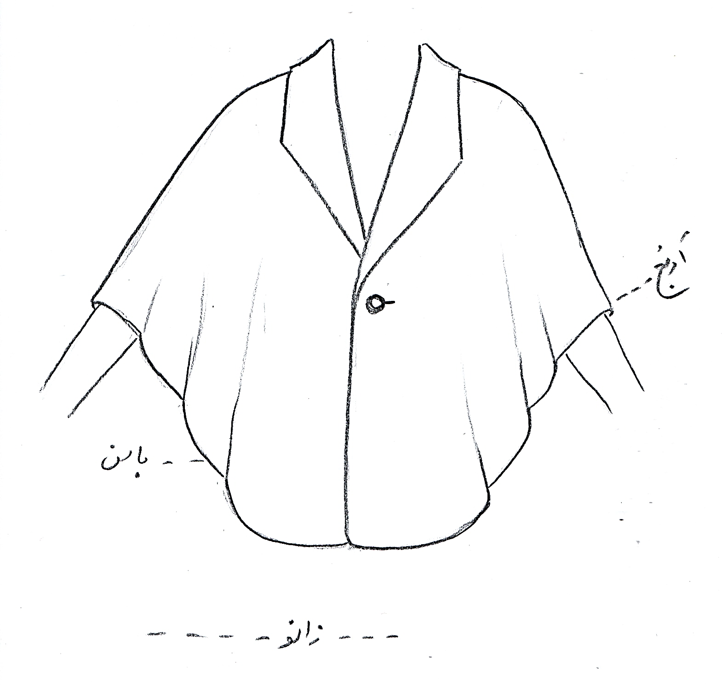

مساله 1 :
پانچو تا سر آرنج، با گشادی لبه آستین، بدون ضریب گشادی عرضی، پایین لباس بین خط باسن و زانو، یقه انگلیسی بزرگ که پهنای دال آن تقریبا صفر است (طبق شکل) و تا پایین خط سینه باز شده، با جادکمه جلو لباس، با الگوی زنانه سایزبندی.
مدل a 43 :

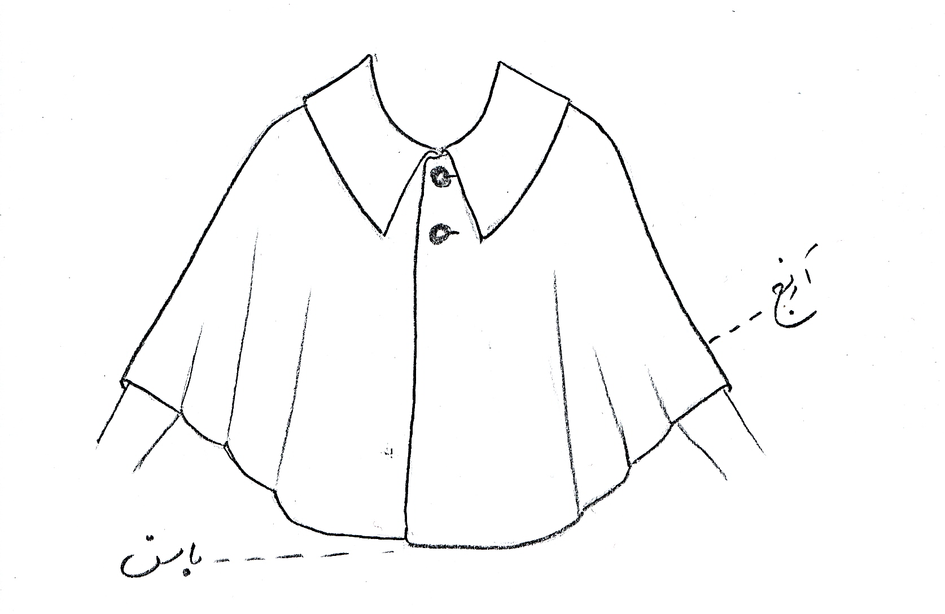

مساله 2 :
پانچو تا پایین آرنج، با گشادی لبه آستین، بدون ضریب گشادی عرضی، پایین لباس تا خط باسن، یقه ب ب مثلثی با پهنای زیاد که لبه آن متصل به خط مرکزی جلو می باشد، با جادکمه جلو لباس، با الگوی بچگانه سایزبندی.

مدل a 43 :
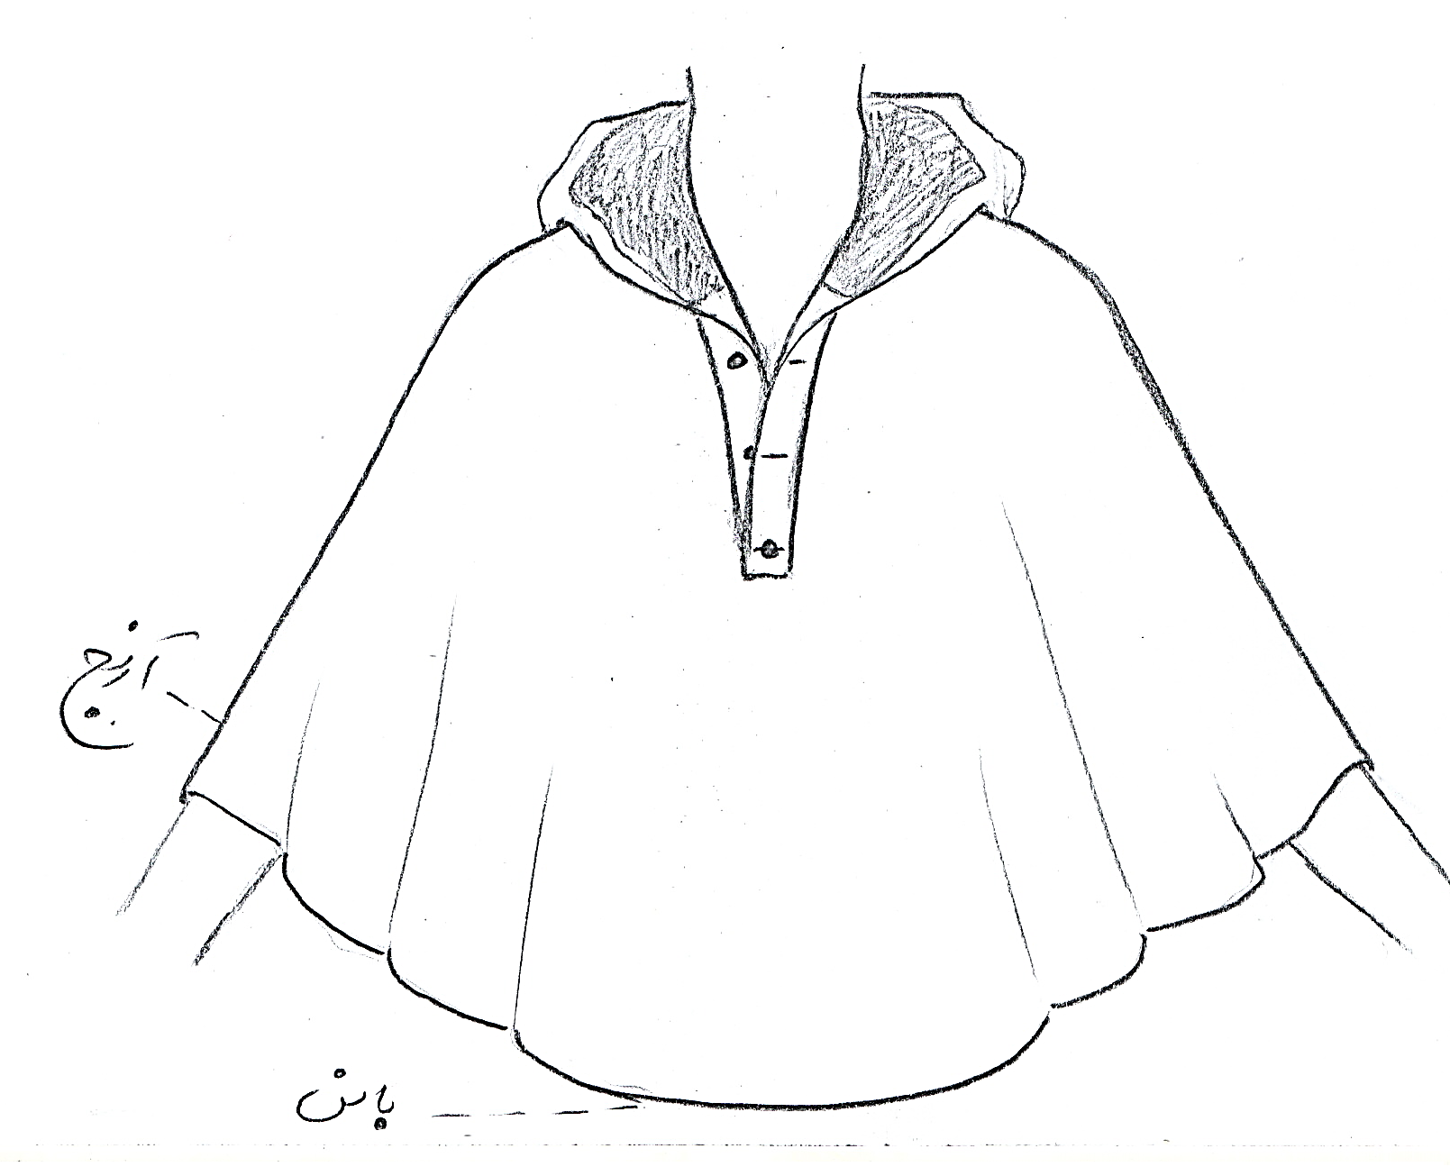

مساله 3 :
پانچو تا پایین آرنج، با گشادی لبه آستین، بدون ضریب گشادی عرضی، پایین لباس تا خط باسن،گردی یقه تقریبا کیپ باشد و پهنای جادکمه جلو لباس صفر (جلو پیراهن دولابسته) ولی استفاده از جادکمه با طول دلخواه (طول جادکمه و گردی یقه به گونه ای باشد که لباس با پارچه غیر کش به راحتی از سر رد شود)، کلاه سه تکه متصل به یقه گرد می باشد و بلیطی جلو کلاه به گونه ای می باشد که لبه کلاه منطبق با لبه جادکمه با طول دلخواه می باشد، با الگوی بچگانه سایزبندی.
مدل a 43 :

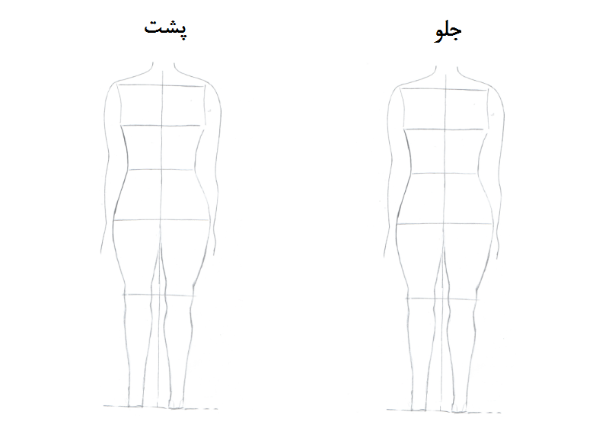

مساله 4 :
طراحی مدل جدید با نوشتن عنوان آن و پرینت شکل های مورد نیاز و متغیرهای ورودی آن.

